ЛГИК-121 |  | Игровой комплекс "Глинка"
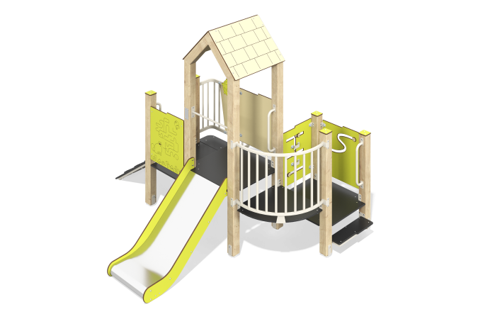

Размеры, мм: | 2633x3043x2337 | Вес, кг: | 229.28
Характеристики материалов
Материалы: дерево хвойных пород; влагостойкая фанера с антискользящим ламинированным слоем; HPL пластик, металл.
Стойки комплекса выполнены из клееного бруса сечением 100мм х1 00мм.
Платформы комплекса изготовлены из фанеры влагостойкой толщиной 15 мм, с антискользящим ламинированным слоем.
Над центральной платформой устанавливается двускатная крыша на деревянном каркасе из брусьев сечением 100мм х 100мм. Скаты выполнены из HPL пластика.
В составе комплекса одна горка высотой 0,6м. Боковины горки выполнены из HPL пластика.
Игровые элементы комплекса: панели с ползунками – 2 шт., панель «Лабиринт» - 1 шт., штурвал – 1 шт.Покрытие элементов: Полимерное покрытие металла, цинковое покрытие отдельных элементов.
Комплектация: Закладные элементы - 10 шт.; стойки (опорные столбы) - 9 шт.; крыша - 1шт., ограждающая панель и игровые панели - 4шт., дуговое ограждение - 1шт., горка прямая - 1 шт., балкон - 1шт., трап - 1шт., стяжки, рукоятки - 3шт., ступенька - 1шт., комплект крепежа - 1 шт.

